第二部分 恒定电流
专题2.17 故障电路和安全用电
一．选择题
1．（4分）（2019山东济南期末）如图所示，灯泡L₁、L₂原来都正常发光，由于故障两灯突然熄灭，（假设电路中仅有一处故障）下列说法正确的是（ ）
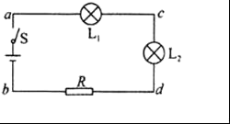
A．将多用表的电压档并联在ac两端，示数0，说明ac间断路
B．将多用表的电压档并联在cd两端，有示数，说明cd间完好
C．将多用表的电压档并联在ad两端，有示数；并联在ac两端，示数0，说明cd间断路
D．断开S，将L₁拆下，使用多用电表欧姆档，调零后将红黑表笔连接在L₁两端，如果指针不偏转，说明L₁完好
【思路分析】由图知，两灯突然熄灭，故障只能是断路，然后对选项逐一分析。电压表有示数说明电压表与电源形成的回路无断路。
【参考答案】C。
【名师解析】多用表的电压档并联在ac两端，示数0，说明除ac段其他部分有断路，故A错误；将多用表的电压档并联在cd两端，有示数，说明电表与电源形成的回路完好，cd断路，故B错误；将多用表的电压档并联在ad两端，有示数，说明电表与电源形成的回路完好，ad部分有断路；并联在ac两端，示数0，说明cd间断路，故C正确；断开S，将L₁拆下，使用多用电表欧姆档，调零后将红黑表笔连接在L₁两端，如果指针不偏转，说明L₁断路，故D错误；
【关键点拨】用电压表判断故障时，若电压表有读数，可能是所并联的地方开路或者其他地方短路了，若电压表没有读数，则可能是所并联的地方短路或其他地方断路。
2. （2018盐城三模）电热水器金属内胆出水口加接一段曲长管道，在电热水器漏电且接地线失效时，能形成“防电墙”，保障人的安全．如图所示，当热水器漏电且接地线失效时，其金属内胆与大地间电压为220 V，由于曲长管道中水具有电阻(简称“隔电电阻”)，因而人体两端的电压不高于12 V，下列说法正确的是( )
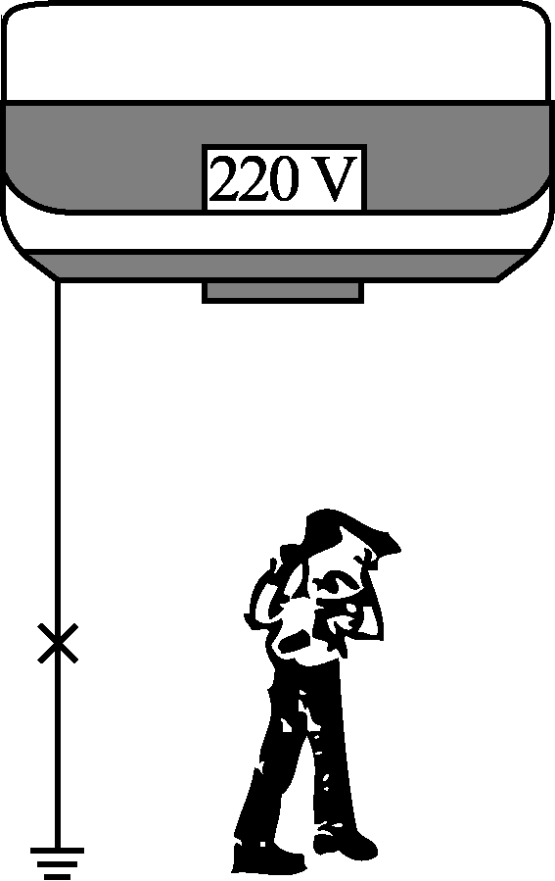
A. 曲长管道应选用导电性能好的材料制成
B. 曲长管道应选用不易导电的材料制成
C. “隔电电阻”大于“人体电阻”，且两者串联
D. 热水器漏电且接地线失效时，“防电墙”使人体内无电流通过
【参考答案】.BC
【名师解析】要使人体两端的电压不高于12 V，漏电电流通过曲长管道时损失的电压要足够大，所以曲长管道应选用不易导电的材料制成，选项A错误B正确；“隔电电阻”大于“人体电阻”，且两者串联，选项C正确；热水器漏电且接地线失效时，“防电墙”可使人体内有很微弱的电流通过，不会造成人体触电，保障人的安全，选项D错误。
3.（2018云南昭通五校联考）如图所示电路L₁发光，L₂，L₃不亮，A₁有读数，A₂没有读数，则产生的故障应是（只有一处有故障）（ ）
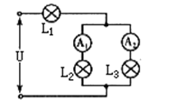
A． 灯泡L₁断路 B． 灯泡L₂断路 C． 灯泡L₂短路 D． 灯泡L₃短路
【参考答案】C
【名师解析】因A₁有读数，但L₂不亮，可见L₂短路，由于它的短路，使L₃两端电压为零，A₂中没有读数。所以正确选项为C。
4.二极管具有单向导电性，当正极接电源正极(正接)时二极管导通(电流可以通过二极管，且二极管的阻值很小，可忽略)，当负极接电源正极(反接)时二极管截止(阻值很大，电流为零)。为了验证二极管的这一特性，将其接入如图13所示电路cd之间的D处，闭合开关时灯不亮。经初步检查各接线均牢固正确，为了确定电路故障的位置，四位同学各自进行了以下操作
 | 操作步骤 | 现象
1 | S闭合，多用电表调至电压挡，红表笔接a，黑表笔分别接b、c、d、e | 示数分别为0、0、6 V、6 V
2 | S闭合，断开导线bc的c端，用c端分别接d、e、f | 灯泡均亮
3 | S断开，多用电表调至欧姆挡，红表笔接c，黑表笔接d | 指针有大角度偏转
4 | S断开，多用电表调至欧姆挡，红表笔接d，黑表笔接c | 指针有微小偏转
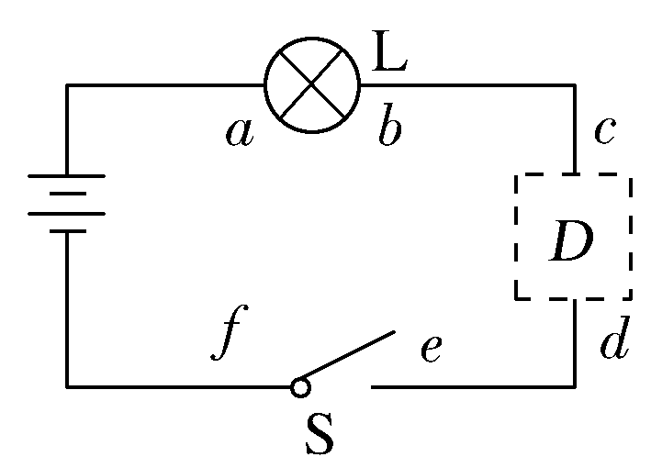
由此可判断( )
A.同学1的操作说明故障在a、b之间
B.同学2的操作说明故障在b、c之间
C.根据同学1、3的操作即可判断故障的原因是二极管正、负极接错
D.根据同学2、4的操作即可判断故障的原因是二极管已损坏断开
【参考答案】C
【名师解析】 同学1的操作结果中，电压为零的点为b、c，黑表笔与电源是断开的，电压为6 V的点d、e与电源是相通的，说明故障只在c、d之间，选项A错误；同学2的操作结果与同学1相同，选项B错误；同学3的操作说明二极管的正极接在d点，被反接了，结合同学1的结果可以判断故障原因是二极管正、负极接错，选项C正确；由于二极管正、负极接错，同学4的操作测定的是二极管的反向电阻，应该很大，并不能表明二极管已损坏断开，选项D错误。
5. 在如图所示的电路中，闭合开关S后，L₁、L₂两灯泡都正常发光，后来由于某种故障使L₂突然变亮，电压表读数减小，由此推断，该故障可能是( )
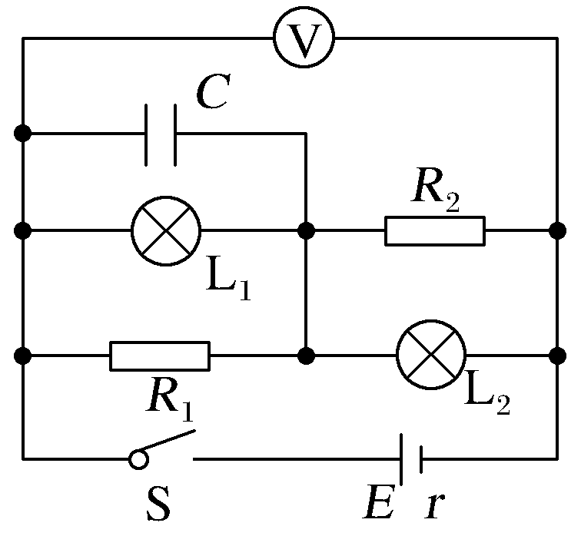
A.L₁灯丝烧断 B.电阻R₂断路
C.电阻R₂短路 D.电容器被击穿短路
【参考答案】D
【名师解析】 若L₁灯丝烧断，则总电阻增大，总电流减小，L₂两端电压减小，L₂变暗，选项A错误；若R₂断路，则总电阻增大，电压表读数增大，总电流减小，L₁与R₁并联部分两端的电压减小，故L₂两端的电压增大，L₂变亮，选项B错误；若电阻R₂短路，则通过L₂的电流为零，L₂不亮，选项C错误；若电容器被击穿短路，则电路总电阻减小，路端电压减小，总电流增大，L₂变亮，选项D正确。
6. 如图所示，电源电动势为6 V，当开关S接通时，灯泡L₁和L₂都不亮，用电压表测得各部分电压是U_{ad}＝0，U_{cd}＝6 V，U_{ab}＝6 V，由此可判定( )
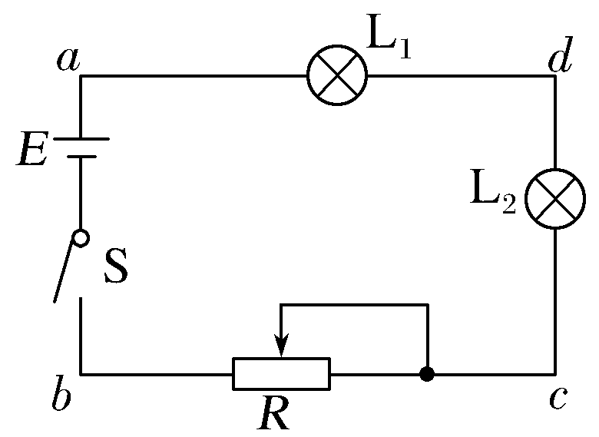
A.L₁和L₂的灯丝都断了 B.L₁的灯丝断了
C.L₂的灯丝断了 D.变阻器R断路
【参考答案】C
【名师解析】 根据电路发生断路的特点可以判断。因U_{ab}＝6 V则说明电源没有问题，是外电路出现故障，而U_{cd}＝6 V，则说明L₁、R完好，又U_{ad}＝0，则说明L₂的灯丝断了，故选项C正确。
7.如图所示是小文同学研究串联电路中电流、电压特点的实物连接图．当开关闭合时，灯L₁亮，灯L₂不亮，电流表和电压表均有读数．则故障原因可能是( )
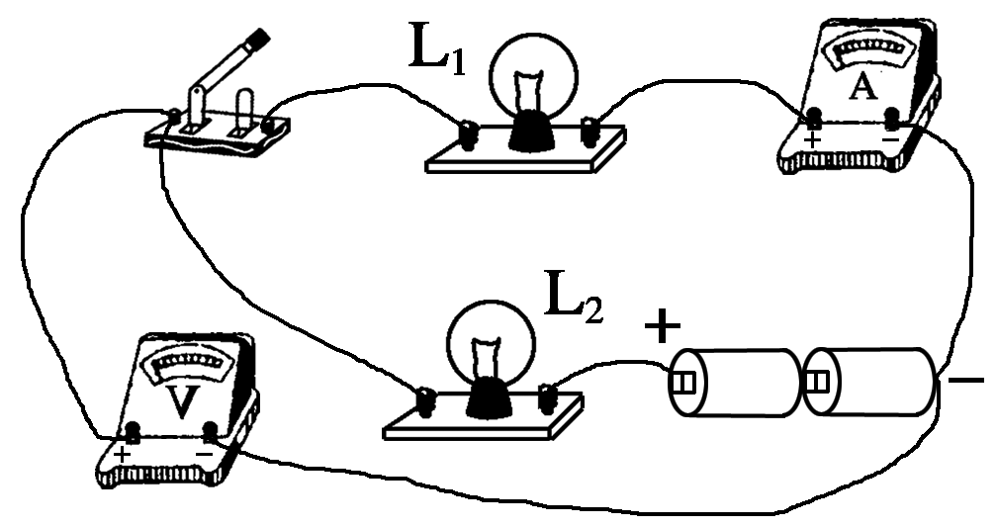
A．L₁断路 B．L₁短路 C．L₂断路 D．L₂短路
【参考答案】D
【名师解析】 灯L₁亮，所以L₁无问题，A、B错误．若L₂断路，则L₁也不会亮，C错误．当L₂短路时，L₁亮，L₂不亮，电流表有示数，电压表测的是L₁两端电压，D正确．
8.在如图所示的电路中，开关S闭合后，由于电阻元件发生短路或断路故障，电压表和电流表的读数都增大，则可能出现了下列哪种故障( )
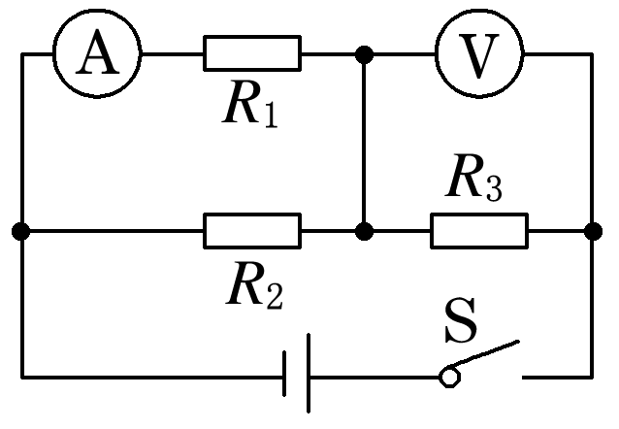
A．R₁短路 B．R₂短路 C．R₃短路 D．R₁断路
【参考答案】A
【名师解析】 若R₁短路，则外部电路的电阻只有R₃，故总电阻减小，总电流变大，电流表的示数变大，电压表的示数变大，A正确；若R₂短路，电流表的示数变为零，故B错误；若R₃短路，电压表的示数变为零，故C错误；若R₁断路，电流表的示数变为零，D错误。
9.(2016·日照调研)如图所示，E为内阻不能忽略的电池，R₁、R₂、R₃均为定值电阻，与均为理想电表；开始时开关S闭合，均有读数，某时刻和读数均变大，则电路中可能出现的故障是( )
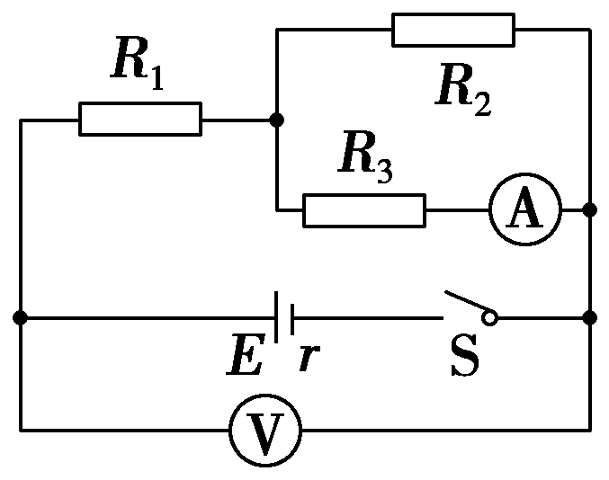
A.R₁断路 B.R₂断路 C.R₁短路 D.R₃短路
【参考答案】 B
【名师解析】 当R₁断路时，电流表示数变为0，A错误；当R₂断路时，外电路的总电阻变大，故路端电压变大，即电压表读数变大，电路的总电流减小，故R₁上的电压减小，R₃两端电压变大，故电流表读数变大，与题目所给的现象吻合，故电路是R₂断路，B正确；当R₁短路或R₃短路时，外电路电阻变小，路端电压变小，即电压表示数变小，C、D错误。
10.如图所示，电灯L标有“4 V，1 W”的字样，滑动变阻器R总电阻为50 Ω，当滑片P滑至某位置时，L恰好正常发光，此时电流表示数为0.45 A，由于外电路某处发生故障，电灯L突然熄灭，此时电流表示数为0.5 A，电压表示数为10 V.若导线完好，电路中各处接触良好，电表均为理想电表，则下列判断正确的是( )
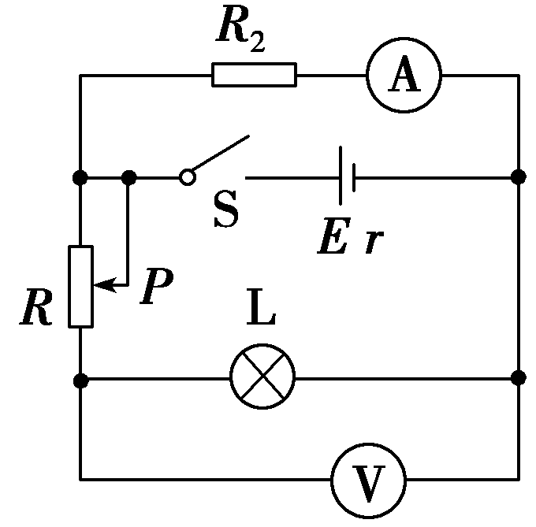
A.发生的故障是断路
B.发生的故障是短路
C.电源的电动势为12.5 V、内阻为0.5 Ω
D.发生故障前，滑动变阻器接入电路的阻值为20 Ω
【参考答案】 AD
【名师解析】电灯熄灭之后电流表示数增大，说明路端电压增大，则外电阻增大，发生的故障是断路，选项A对、B错；电流表示数为0.5 A，电压表示数为10 V，则R₂＝＝20 Ω，电灯正常发光I＝＝0.25 A，滑动变阻器接入电路的阻值R＝＝ Ω＝20 Ω，根据闭合电路欧姆定律E＝U＋Ir，可得E＝10＋0.5r，E＝9＋(0.45＋0.25)r，计算可得E＝12.5 V、r＝5 Ω，选项C错，D对.
11．某个由导电介质制成的电阻截面如图所示，导电介质的电阻率为ρ，制成内外半径分别为a和b的半球壳层形状(图中阴影部分)，半径为a、电阻不计的球形电极被嵌入导电介质的球心成为一个引出电极，在导电介质的外层球壳上镀上一层电阻不计的金属膜成为另外一个电极，设该电阻的阻值为R。下面给出R的四个表达式中只有一个是合理的，你可能不会求解R，但是你可以通过一定的物理分析，对下列表达式的合理性做出判断。根据你的判断，R的合理表达式应为( )
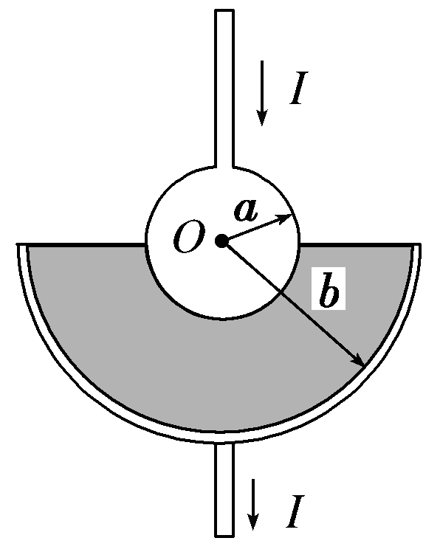
A．R＝ B．R＝ C．R＝ D．R＝
【参考答案】 B
【名师解析】 根据R＝ρ，从单位上看，分子应是长度单位，而分母应是面积单位，只有A、B符合单位，C、D错误；再代入特殊值，若b＝a，球壳无限薄，此时电阻为零，因此只有B正确。
12.如图所示的是分压器电路，A、B为分压器的输出端，若把滑动变阻器的滑片P置于变阻器中央，下列判断正确的是( )
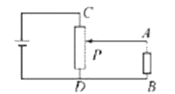
A. 空载时输出电压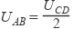
B. 当接上负载R时，输出电压 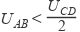
C. 负载R越大，U_{AB}越接近 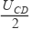
D. 负载R越小，U_{AB}越接近
【参考答案】A,B,C
【名师解析】因为滑动变阻器的滑片P置于变阻器中央，则空载时输出电压 ，选项A符合题意；当接上负载R时，R与PD之间的电阻并联后小于CP之间的电阻，故输出电压 ，选项B符合题意；且负载R越大，则R与PD之间的电阻并联后的阻值越接近于CP之间的电阻，则U_{AB}越接近 ，选项C符合题意，D不符合题意。
13.如图所示电路中，电源内阻忽略不计。闭合电建，电压表示数为U，电流表示数为I；在滑动变阻器R₁的滑片P由a端滑到b端的过程中（ ）
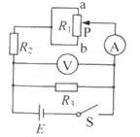
A. U先变大后变小 B. I先变小后变大
C. U与I比值先变大后变小 D. U变化量与I变化量比值等于R3
【参考答案】B,C
【名师解析】据题意，由于电源内阻不计，电压表的示数总是不变，故选项A错误；滑片滑动过程中，电阻R₁的阻值先增大后减小，电压不变，所以电流表示数先减小后增加，故选项B、C正确；由于电压表示数没有变化，故选项D错误。
【分析】电源内阻忽略不计，电压表测量电源电压，所以无论外电阻如何变化，电压表示数不变．滑动变阻器R₁的滑片P由a端滑到b端的过程中，电阻先曾大后减小，由欧姆定律可判断电流表示数的变化和和U与I比值的变化．
14.（如图所示的电路中，电源电动势为12 V，内阻为2 Ω，四个电阻的阻值已在图中标出．闭合开关S，下列说法正确的有（ ）
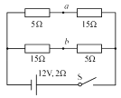
A. 路端电压为10 V B. 电源的总功率为10 W
C. a、b间电压的大小为5 V D. a、b间用导线连接后，电路的总电流为1 A
【参考答案】A,C
【名师解析】由图知外电路的总电阻为10Ω，回路总电阻为12 Ω，根据欧姆定律可求干路电流 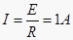，所以路端电压为 ，所以A正确；电源的总功率 ，故B错误；根据并联电路的特点可求流过a、b电流均为0.5A，所以 ，故C正确；a、b间用导线连接后，根据电路的连接可求外电路电阻为7.5Ω，回路总电阻为9.5Ω，所D错误。
【分析】由串并联电路分别出初态的外接电阻阻由欧姆定律确定外压，求电流定功率；确定出a，b间的电势求其电压；a、b间用导线连接后电路结构变化，重新求电阻求电流．
二．计算题
1.如果人或牲畜站在距离电线落地点8～10 m以内或雷雨天的大树附近,就可能发生触电事故，这种触电叫做跨步电压触电.人受到较高的跨步电压作用时，双脚会抽筋而身体倒地.经验证明，人倒地后电流在体内持续作用2 s，就会致命. 当人发觉跨步电压威胁时，应赶快把双脚并在一起，或尽快用一条腿跳着离开危险区.
跨步电压示意图如图所示，人受到跨步电压时,电流是沿着人的下身，从脚经腿、胯部又到脚与大地形成通路，若站在湿地上某人两脚间距离为0.5 m，一只脚的电阻是300Ω，躯干内部电阻为1000Ω，设每米湿地的电阻为100Ω.
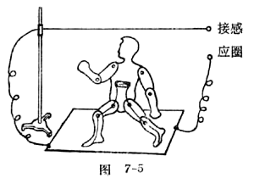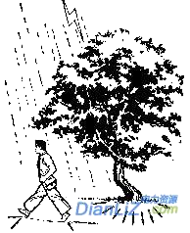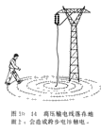
（1）若通过人体躯干电流为0.1 A时，则跨步电压、通过人体和湿地的总电流各为多大？
（2）若人两脚之间距离增大为1.0 m过程中通过人体和湿地的总电流不变，则跨步电压和通过人体产生的电功率各为多少？如果通过躯干的电流达到0.1 A 至1.0 A时就能使心脏进入纤维性颤动而对人体产生伤害甚至导致死亡，那么以上两种情况对人体有危险吗？
【名师解析】：（1）把人体两脚之间和两脚之间湿地分别看成一个电阻，则两电阻并联。
人体两脚间电阻为：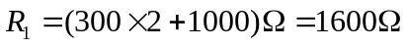
当两脚间距离为0.5m时两脚间湿地电阻为：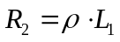
解得：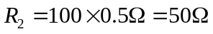
跨步电压为：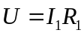，，
电路中总电阻为：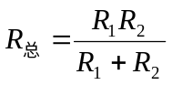。
电路中的总电流：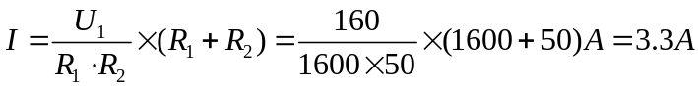
（2）当两脚间距离为1.0m时两脚间湿地电阻为：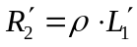
解得：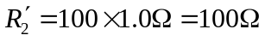
两脚间总电阻为：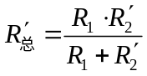；
跨步电压为：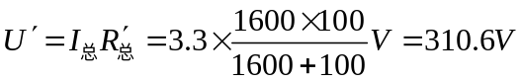。
通过人体的电流产生的电功率为：P=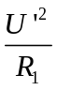=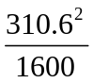W=60.3W。
通过人体的电流：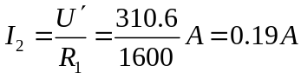。
题目中所述两种情况对人体都有极大的危险。

